Detectando Patologias Hipotransparentes em Radiografias Pulmonares Através de Técnicas de Processamento de Imagem
Detecting Hypotransparency in Pulmonary Radiographs Through Image Processing Techniques
Henrique Silvestre Souza¹; Pedro Lucas Cristiano de Castro²
Euzébio de Souza³ (Orientador)
Magali Maria de Araújo Barroso⁴ (Coorientadora)
Centro Universitário de Belo Horizonte, Belo Horizonte, MG
¹henriquesilvestre@outlook.com; ²pedro.cristiano@outlook.com; ³souzaeds@oi.com.br; ⁴magali.barroso@prof.unibh.br

Resumo: As radiografias são importantes ferramentas utilizadas no diagnóstico médico. Este artigo apresenta um método que identifica variações em radiografias pulmonares a partir de imagens radiográficas do tórax, realizando assim o diagnóstico de doenças hipotransparentes ao raio-x de forma automática, beneficiando profissionais das áreas médicas, estudantes e principalmente deficientes visuais. A análise utiliza os dois lóbulos pulmonares (lóbulo esquerdo e lóbulo direito) como principal região de interesse. A classificação da radiografia em saudável ou não saudável é realizada após a imagem passar por todas as etapas do processamento de imagem, e utiliza um algoritmo que calcula o centro de massa da imagem para identificar um valor padrão entre pulmões com e sem patologias identificadas, comparando o resultado do cálculo com um conjunto de regras pré-estabelecidas que definem a presença ou não de uma ou mais das cinco doenças hipotransparentes, sendo elas: pneumonia, congestão e edema pulmonar, paralisia de nervo frênico, derrame pleural e atelectasia. A ferramenta foi implementada de forma acessível, permitindo que deficientes visuais possam utiliza-la através de softwares leitores de tela sem dificuldades. Os resultados foram obtidos através dos testes computacionais com imagens cedidas por estudantes do curso de Fisioterapia do Centro Universitário de Belo Horizonte (UNIBH), obtendo um índice de asserção de 90%, vale ressaltar que a ferramenta desenvolvida não substitui um médico especializado e deve ser utilizada como ferramenta de apoio a decisão e para métodos de aprendizagem. Com a realização dessa pesquisa foi visto que em trabalho futuros, algoritmos mais robustos podem ser utilizados afim de melhorar o índice de asserção e a especificidade na identificação de patologias.
Palavras-chave: Processamento de Imagem. Radiografias. Reconhecimento de Padrões. Diagnósticos Médicos. Acessibilidade.

Abstract: Radiographs are important tools used in medical diagnosis. This paper presents a method that identifies variations in lung radiographs from radiographic images of the chest, thus performing diagnostic x-ray hypotransparent diseases automatically, benefiting professionals of medical area, students and especially visually impaired. The analysis uses two lung lobes (left lobe and right lobe) as the main region of interest. The classification of radiographs in healthy or unhealthy is performed after the image go through all the steps of image processing, and uses an algorithm that calculates the center of mass of the image to identify a default value between lungs with and without identified pathology, comparing the calculation result with a set of predefined rules that define the presence or absence of one or more of the five hypotransparent diseases, which are: Pneumonia, Pulmonary Congestion and Edema, Phrenic Nerve Paralysis, Pleural Effusion and Atelectasis. The tool was implemented in an accessible way, allowing visually impaired can use it via screen reader software without difficulties. The results were obtained using computational tests with images donated by students of Physiotherapy of Centro Universitário de Belo Horizonte (UNIBH), obtaining a rate of 90% assertion, it is noteworthy that the developed tool does not replace a skilled doctor and should be used as decision support methods and learning tool. With the completion of this research, it was seen that in future work, more robust algorithms in order to improve the rate of assertion and specificity in identifying conditions might be used.
KEYWORDS: Image Processing. Radiographs. Pattern Recognition. Medical Diagnostics. Accessibility.
____________________________________________________________________________

1 Introdução
A utilização de ferramentas computacionais em toda área médica vem se tornando cada vez mais comuns diante da rápida evolução tecnológica. Uma das áreas da computação que se destaca nas aplicações médicas é o processamento de imagens (PI). Com a evolução contínua dos equipamentos de captura de imagens médicas, aplicações de PI ganham espaço. (SIQUEIRA. M, 2010)
São várias as modalidades de imagens médicas que são beneficiadas com essa evolução, nesse artigo é abordada a radiografia, por se tratar de uma tecnologia de fácil acesso, comum e principalmente barata. Desde novembro de 1895, quando o físico alemão Wilhelm Conrad Röntgen inventou o raio-x, a medicina vem passando por inúmeras transformações. A radiografia é o uso dessa invenção para visualizar uniformidades em um material composto tal como o corpo humano. Essa tecnologia emiti um feixe de luz, que atravessa o corpo e atinge uma chapa colocada atrás do objeto analisado, a densidade e a composição da área determina o quanto de raio-x foi absorvido. (KNOL, 2000) Por isso ao visualizar uma radiografia os elementos menos densos, como os órgãos, tecidos, sangue, ar etc. ficam escuros, pois atravessam o corpo e atingem a chapa, ao contrário dos ossos, que geralmente ficam brancos por possuírem uma densidade muito alta e impedirem o feixe de luz de atravessá-los com a mesma intensidade.
Dessa forma o paciente é exposto a uma máquina de raio-x que emite a radiação necessária para capturar a imagem radiográfica e uma vez obtida a radiografia, médicos, estudantes e profissionais da área são capazes de identificar, através da representação na chapa fotográfica, diferentes tipos de traumas e patologias. A figura 1 demonstra como é realizado o procedimento para obtenção da radiografia torácica em um paciente:
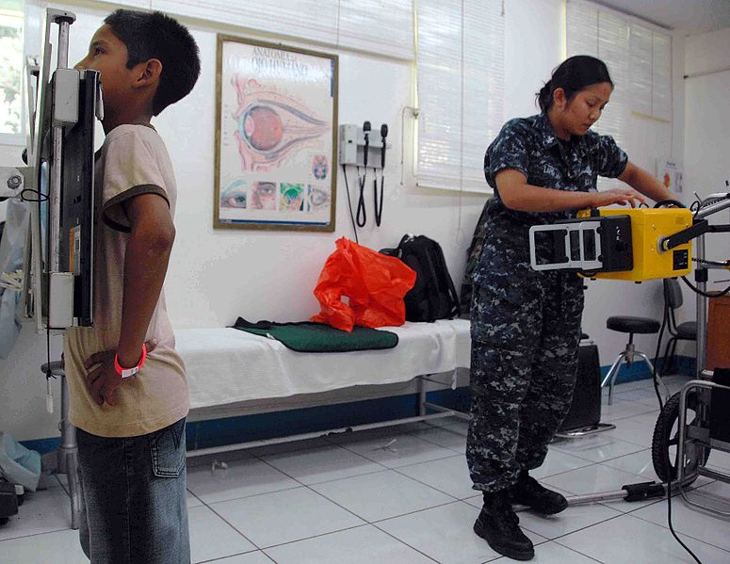
Figura 1 – Procedimento Radiológico de Tórax
Fonte: WIKIPEDIA - Radiography

O diagnóstico de uma radiografia pode ser rápido, e barato, por isso é comumente utilizado. Em contra partida exige, além de conhecimento e experiência, a de visualização de inconformidades nas imagens analisadas. Esse trabalho se justifica por permitir que médicos e estudantes tenham em mãos outra ferramenta de apoio a tomada de decisões a fim de auxiliar e aumentar o índice de asserção nos diagnósticos pulmonares, e ainda, permitir que estudantes ou profissionais da área da saúde com deficiência visuais possam realizar o diagnóstico através da ferramenta desenvolvida, uma vez que esse tipo de análise não pode ser feito por eles sem um acompanhamento. Por isso, o objetivo inicial desse trabalho é o de desenvolver um software capaz de identificar áreas de hipotransparência pulmonar, que caracterizam processos patológicos e realizar a classificação dessas patologias nos pulmões analisados através do processamento de imagens de radiografias do tórax. O SOFTWARE AINDA NÃO CLASSIFICA O TIPO DE DOENÇA Servindo como uma ferramenta de suporte a médicos, estudantes, alunos e profissionais de saúde com deficiência visual. De forma especifica, os objetivos podem ser descritos hierarquicamente da seguinte forma:
• Permitir que um usuário seja capaz de interagir com o sistema de forma acessível e garantir a entrada de dados iconográficos no sistema.
• Pré-processar, filtrar, segmentar e processar a imagem analisada, gerando resultados.
• Determinar se os pulmões do paciente analisado são saudáveis ou possuem áreas de hipotransparência, caracterizando estado patológico.
A identificação de padrões em imagens é a questão de pesquisa do trabalho, uma vez que a ferramenta utiliza de padrões pré-estabelecidos para classificar novas imagens em duas classes, saudáveis e não saudáveis.

2 Revisão Literária
2.1 Radiografia Torácica na Medicina
O avanço da tecnologia vem trazendo cada dia mais benefícios para toda área médica. A exemplo disso tem-se os raios-x, que hoje são usados não apenas para o diagnóstico, mas também para auxiliar no tratamento das mais diversas patologias. O raio-x é uma forma de radiação eletromagnética que em contato com o corpo humano forma uma imagem em algum meio sensível ao raio-x. Que pode ser um filme, chapa fotográfica ou uma câmera de televisão junto com um conversor de raios-x, sendo a primeira a mais comum. (SIQUEIRA. M, 2010) Os ossos por conterem muito cálcio, que por sua vez tem uma maior numeração atômica, absorvem os raios-x e reduzem a quantidade de radiação que os atravessa e atinge a chapa atrás do objeto, fazendo com que eles fiquem esbranquiçados (hipotransparênte) no filme. Os órgãos e demais estruturas do corpo humano apresentam diferentes aspectos na representação radiográfica de acordo com sua densidade, que é outro fator que atenua a obstrução dos raios através do corpo humano. Os tecidos, sangue e o ar geralmente ficam escuros no filme ESTÁ INCORRETO, FAVOR VERIFICAR, pois possuem densidade baixa e o raio-x é capaz de alcançar a chapa atrás desses objetos sem muita dificuldade. A região de interesse da imagem analisada é o tórax, que é a parte superior do tronco entre o pescoço e o abdómen, a anatomia radiológica do tórax é dividida em três áreas:
• A caixa torácica ou cavidade torácica, que corresponde ao arcabouço ósseo, compreendido pelos 12 pares de costelas, esterno, clavículas, escápulas e coluna vertebral.
• O sistema respiratório, conjunto de órgãos responsáveis pela condução de ar e troca gasosa (hematose) entre o oxigênio e o gás carbônico.
• E o mediastino situado entre os pulmões, esterno e coluna vertebral, composto principalmente pelo coração, grades vasos sanguíneos e grandes vias aéreas.

Na medicina, a radiografia do tórax ou radiografia pulmonar é utilizada para diagnosticar patologias que afetam o tórax, seu conteúdo e suas estruturas próximas. Como todos os métodos radiográficos, a radiografia de tórax emprega a radiação ionizante na forma de raios x para gerar imagens. A dose de radiação típica para um adulto em uma radiografia de tórax é de cerca de 0,06 mSv (unidade de radiação). Com a radiografia de tórax avalia-se os pulmões, tamanho e contornos do coração, mediastino, pleura, diafragma e os ossos da caixa torácica (costelas, clavículas, esterno e vértebras). Na figura 2 é apresentada uma radiografia pulmonar de um paciente sadio do sexo feminino.

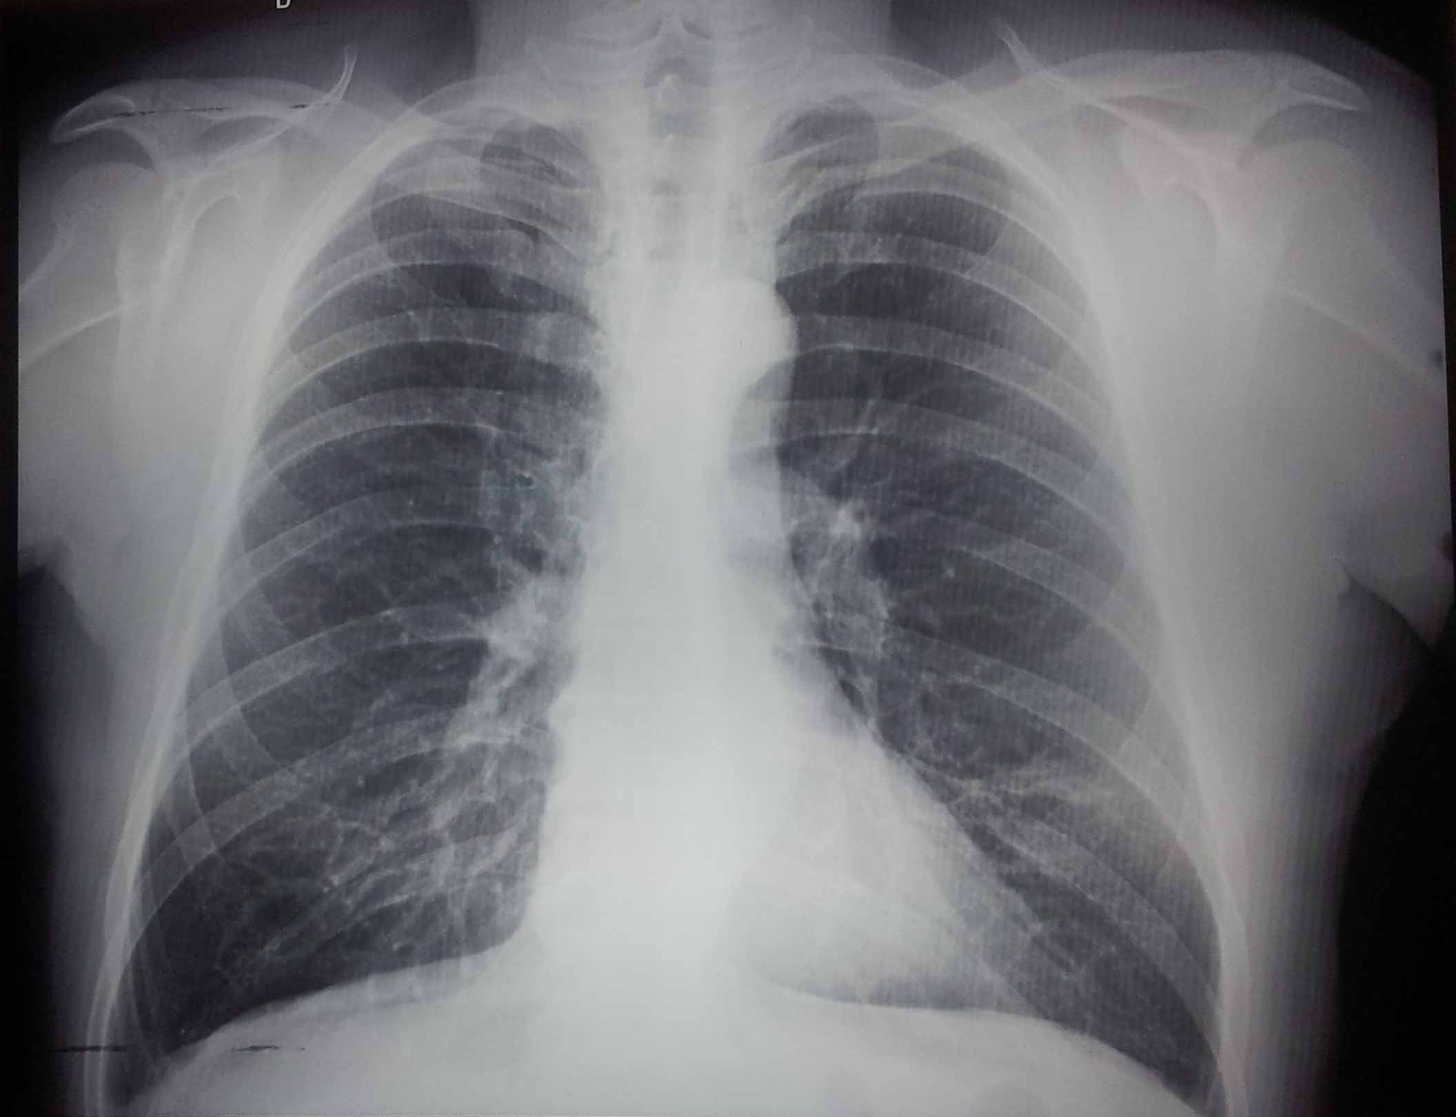
Figura 2 – Radiografia de tórax sadio
Fonte: Clinica Escola – UNIBH

Quando o pulmão possui alguma patologia, essa impacta diretamente nas características da imagem obtida no processo de raio-x, descaracterizando e gerando divergências na imagem esperada, a exemplo disso tem-se as doenças que diminuem a Capacidade Inspiratória. Para esse tipo de patologia o resultado do exame radiográfico é uma imagem representada de forma mais esbranquiçada nas regiões afetadas, essa representação, conhecida como Hipotransparência dependerá do grau de acometimento pulmonar. Nos dias de hoje as doenças pulmonares (DP’s) atingem grande parte da população, seja através de vírus, bactérias, por herança genética, pós-operatório ou por atos inadequados para a saúde, como o tabagismo. Os sintomas das DP’s são variados caracterizadas principalmente por tosse seca ou produtiva, dor torácica, dispneia e cianose, entre outros sintomas. Algumas doenças podem ser tratadas e resolvidas por processos mais rápidos, outras possuem tratamentos complexos, podendo comprometer sua saúde e seu bem-estar, e até levar a óbito.

2.2 Pulmão e o Sistema Respiratório
Os pulmões são o principal órgão do sistema respiratório dos seres humanos. A principal finalidade dos pulmões é promover a troca gasosa entre oxigênio e gás carbônico, processo chamado de hamatose. No processo de respiração, o ar entra pelo nariz, passando pela faringe, laringe, traqueia, brônquios principais, lobares, segmentares, até chegar na unidade respiratória denominada ácino, composto pelos bronquíolos respiratórios, ductos alveolares, sacos alveolares e alvéolos. Para que a hematose ocorra é preciso que os capilares estejam entremeados entre os alvéolos, normalmente existem 300 milhões de alvéolos envolvidos em 2,8 bilhões de capilares.

2.3 – Principais Patologias Pulmonares Que Causam Hipotransparência Em Radiografias

2.3.1 Atelectasia
O termo atelectasia é de uso corrente nas situações em que há um colapso de um segmento, lobo ou todo o pulmão. Nas atelectasias observa-se uma redução dos volumes e capacidades pulmonares, observando ao RX de toras áreas de hipotranparência.
2.3.1.1 Diagnostico
A atelectasia está associada com as seguintes consequências funcionais: alteração da oxigenação, redução da complacência pulmonar, aumento da resistência vascular pulmonar, edema pulmonar após a reexpansão e lesão pulmonar. Na atelectasia os volumes pulmonares se tornam reduzidos, gerando uma imagem radiológica característica dessa obstrução. Ocasionando em elevação da cúpula frênica do lado da atelectasia, lamina branca no parênquima pulmonar, obstrução de um brônquio, desvio da traqueia para o lado da atelectasia, desvio do mediastino para o lado da atelectasia e a Hipotransparência radiográfica. (ROCHA, 2006)

2.3.2 Pneumonia
A pneumonia é uma infecção ou inflamação localizada nos pulmões. Ela pode ser causada por muitas espécies de micro-organismos diferentes, entre eles estão os vírus, as bactérias, alguns parasitas ou fungos. Existem dois tipos de pneumonia, as que afetam os lobos pulmonares e os brônquios. Na pneumonia lobar uma parte do pulmão (lobo) é afetada de maneira uniforme, e este é um tipo de pneumonia alveolar ou do espaço aéreo na qual os micro-organismos causadores são inalados e, ao alcançar os alvéolos, proliferam e se propagam rapidamente através dos poros até que seja envolvido todo o lobo. A broncopneumonia afeta os pulmões de maneira "salpicada", ela tende a ter uma distribuição multifocal e em placas, os lóbulos infiltrados sendo entremeados nas áreas normalmente ventiladas do pulmão, provocada pela inalação de restos alimentares e/ou secreções digestivas. Mais frequentes em lactentes, crianças, idosos, doentes mentais, pessoas anestesiadas, portadores de doenças neurológicas ou com fístula esôfago-traqueal. A pneumonia inicia abruptamente, com febre, calafrios, dor no tórax e tosse com expectoração (catarro) amarelada ou esverdeada que pode ter um pouco de sangue misturado à secreção. A respiração pode ficar mais curta e dolorosa, a pessoa pode ter falta de ar e em torno dos lábios a coloração da pele pode ficar azulada, nos casos mais graves. Outra alteração que pode ocorrer é o surgimento de lesões de herpes nos lábios, por estar o sistema imune debilitado. Em alguns casos, são identificadas dores abdominais, vômitos, náuseas e sintomas do trato respiratório superior como dor de garganta, espirros, coriza e dor de cabeça. A pneumonia deve ser tratada com antibióticos. Mas cada caso deve ser avaliado individualmente e definirá, se além do uso de antibióticos, há ou não necessidade de internação, e em alguns caso é até recomendado fisioterapia respiratória como auxilio ao tratamento.

2.3.2.1 Diagnóstico
O diagnóstico pode ser feito através das apresentadas no raio-x do tórax, sendo elas opacificação (Hipotransparência) homogênea dos lobos ou segmentos envolvidos. Normalmente, o médico utiliza-se dos exames de imagem (raios-x de tórax ou, até mesmo, da tomografia computadorizada de tórax) e de exames de sangue como auxílio para o diagnóstico. (CARRILHO, 1999)

2.3.3 Congestão e Edema Pulmonar
Edema pulmonar é uma condição patológica que ocorre quando a taxa de produção de fluido intersticial excede a capacidade pulmonar de eliminação desse líquido, levando a um acúmulo do mesmo. O edema pulmonar pode ser resultado de aumento da produção extra vascular de líquido ou da incapacidade de retirada do líquido intersticial. Um edema pulmonar pode ser classificado em: edema hidrostático, edema por aumento de permeabilidade, com ou sem dano alveolar difuso, e edema misto, que é a associação dos dois mecanismos (aumento da pressão hidrostática e da permeabilidade capilar pulmonar).

2.3.3.1 Diagnóstico
O Edema Pulmonar é identificado através de sinais radiológicos, por apresentar dilatação dos vasos e segmentos, devida à elevação de pressão venosa pulmonar, aumento das imagens vasculares, dilatação dos vasos, redistribuição do fluxo sanguíneo para zonas superiores, nebulosidade (Hipotransparência) hilar, linhas septais de Kerley e edema em borboleta.

2.3.4 Paralisia do Nervo Frênico
O diafragma constitui o mais importante músculo da ventilação e da inspiração, sua forma assemelha-se a uma cúpula inserida nas costelas inferiores separando as cavidades torácica e abdominal, sua inervação se dá por meio do nervo frênico, cuja origem parte dos ramos dos nervos espinhais no plexo cervical. Este nervo é ocasionalmente lesionado durante a realização de procedimentos cirúrgicos das regiões torácica e abdominal bem como nas lesões da medula cervical, resultando em distúrbios respiratórios graves em função da paresia ou paralisia do nervo em questão, os quais poderão ocasionar alterações significativas na mobilidade do diafragma (movimento paradoxal), atelectasia pulmonar, ortopnéia e diminuição das capacidades e dos volumes pulmonares. O nervo frênico origina-se do plexo cervical profundo. Este nervo segue posterior a cúpula do pulmão, para inervar o diafragma. A lesão do nervo frênico pode ser causada por uma complicação no pós-operatório de cirurgia cardíaca. Pode-se destacar o traumatismo do nervo frênico durante o afastamento do esterno, punção da veia jugular interna, lesão dos ramos da artéria mamária interna, a qual durante sua dissecção acarreta redução do suprimento sanguíneo para o nervo frênico bem como o trauma deste nervo por baixas temperaturas provocadas pelas manobras de proteção do miocárdio no intra-operatório.

2.3.4.1 Diagnóstico
Diagnóstico por imagem: os sinais radiológicos para identificação da Paralisia do Nervo Frênico são: Elevação do hemidiafragma, onde o hemidiafragma direito está normalmente situado até 4 cm superior ao esquerdo, deslocamento cranial dos conteúdos abdominais, excursão paradoxal, Desvio do mediastino dinâmico e Atelectasia basal discoide – vasoconstrição hipóxia.

2.3.5 Derrame Pleural
O Derrame pleural se define basicamente no acúmulo excessivo de líquido no espaço pleural, que ocorre quando existe desequilíbrio nas forças homeostáticas que controlam o fluxo de entrada e saída de liquido no espaço pleural. Não se trata de uma doença, mas sim a manifestação de outras doenças, O derrame pleural causa dificuldades de inspiração, e é comumente identificado adjacente uma atelectasia pulmonar.

2.3.5.1 Diagnóstico
Manifestações clínicas: Respiração com baixa amplitude, tosse seca, Febre e Dispneia (Falta de ar). Diagnóstico por imagem: As características encontradas em um raio-X de uma pessoa com Derrame Pleural são: Velamento ou apagamento dos seios cardiofrênico (triangulo entre a borda cardíaca e o diafragma) e costofrênico (entre o diafragma e os últimos arcos costais), o liquido fica hipotrasparente, sinal de parábola ou menisco, concavidade invertida, mas para ser visível ao raio-x tem que ter pelo menos 100ml de liquido acumulado, caso houver duvida se é derrame pleural ou atelectasia faz um raio-x em decúbito lateral, onde o liquido se movimenta. (SILVA, 1998)

2.4 Processamento de Imagens Digitais
O processamento de imagens digitais é uma área da computação que vem ganhando cada vez mais visibilidade principalmente na área médica. Para que uma imagem possa analisada e manipulada através de uma ferramenta computacional, algumas etapas de processamento de imagens são necessárias, são elas a aquisição, o pré-processamento, a segmentação e a análise de imagens. (PEDRINI; SCHWARTZ, 2007)
A primeira etapa é a de aquisição, que é responsável pela obtenção das imagens. Esse processo é implementado em hardware especializado (dispositivo de captura), a imagem pode ser representada fisicamente através de impressões em filmes, chapas ou qualquer outro material imprimível, no entanto para que essa imagem seja posteriormente processada é necessário a digitalização dessa informação. Uma imagem digital pode ser definida como um conjunto de pontos denominados pixels que representam os componentes da imagem. Os dados obtidos na etapa de aquisição devem ser representados de forma computacional, para que possa ser manipulado por softwares gráficos, por exemplo, uma forma de representação comum é a matriz. Uma imagem capturada por um dispositivo de captura é expressa como uma função contínua f(x,y) de duas coordenadas no plano em uma matriz de M linhas e N colunas. (SONKA; HLAVAC; BOYLE, 1998)
A segunda etapa no processamento de imagens é o pré-processamento, que consiste em preparar a imagem para o processamento, seja para melhora-la, alterando o brilho, contraste, suavização ou outra característica da imagem ou retirar informações irrelevantes como ruídos e elementos que não fazem parte da região de interesse. Nessa etapa, procura-se modificar e preparar os valores dos pixels da imagem com o objetivo de facilitar as operações subsequentes e obter melhores resultados. (AWCOCK; THOMAS, 1996) O pré-processamento é de grande importância para a análise da imagem processada, por não existir uma fórmula constante de como melhora-la, os filtros e técnicas aplicadas dependem do objetivo do processamento e do tipo da imagem. Uma das mais importantes técnicas de realce é a equalização de histograma. O histograma de uma imagem em níveis de cinza representa as frequências relativas de ocorrência de vários níveis de cinza da imagem. (JAIN,1989) A equalização do histograma equilibra esses níveis de cinza da imagem ocasionando em um melhor contraste e maior separação entre tonalidades claras e escuras. Existem técnicas que a princípio aparentam defasar a qualidade da imagem, porém são utilizadas para eliminar ruídos e elementos que não fazem parte da região de interesse, como é o caso do filtro borrão gaussiano, que tem como objetivo borrar uma imagem utilizando uma função matemática com um raio de pixel como parâmetro, resultando em uma imagem com menos detalhes e com característica desfocada. A figura 3 representa uma fotografia antes e depois da aplicação do filtro gaussiano, é valido ressaltar que essa técnica apesar de reduzir a definição da imagem é extremamente útil para eliminar ruídos de imagens.

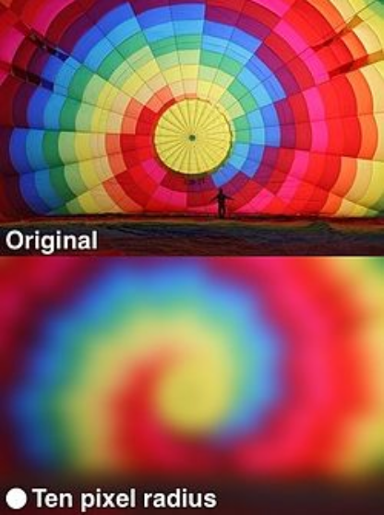
Figura 3 – Filtro Borrão Gaussiano
Fonte: WIKIPEDIA – Gaussian Blur
A terceira etapa é a segmentação, está fase do processamento de imagem é responsável por isolar as áreas de interesse quem vão ser utilizadas na análise e classificação da imagem. A segmentação consiste em juntar partes da imagem que provavelmente pertencem a mesma estrutura e separa-las das demais. (SONKA; HLAVAC; BOYLE, 1998) A segmentação automática é uma das tarefas mais difíceis no processamento de imagens digitais, pois um procedimento robusto favorece substancialmente a solução bem sucedida, mas a segmentação mal realizada quase sempre determina falhas no processamento. (GONZALES; WOODS; EDDINS, 2004) Existem diversas técnicas de segmentação, uma delas é a limiarização (Threshold). A limiarização é o processo de transformar uma imagem definida em tons de cinza em uma imagem binária (preto e branca), a técnica utiliza o histograma da imagem como balança e utiliza um fator previamente estipulado como limiar, transformando os pixels da imagem em branco onde o valor deles estão abaixo do limiar, e preto onde estão acima, a figura 4 representa uma fotografia antes e depois da limiarização.

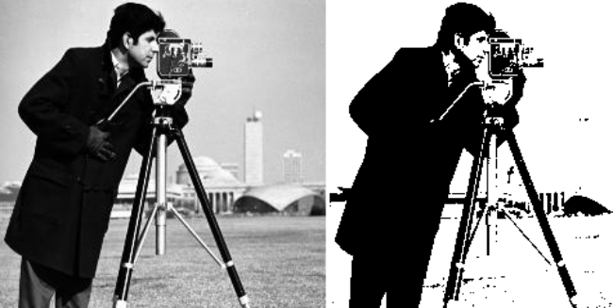
Figura 4 – Fotografia, antes e depois da limiarização
Fonte: (ALENCAR. M, 2012)

Por fim, a etapa de análise da imagem, que consiste na interpretação das informações obtidas após as etapas anteriores. O algoritmo responsável pela análise interpreta e gera resultados a partir do contexto e do objetivo do processamento. As aplicações de análise e reconhecimento de imagens são muito importantes na busca pela visão de máquina e normalmente tem objetivos muito específicos, sendo desenvolvidas para resolver problemas pontuais e não se aplicando genericamente. (SIQUEIRA. M, 2010)

2.5 Acessibilidade
A etapa de análise, pode ser comparada ao diagnóstico médico convencional, pois em ambos os casos é feita uma leitura da imagem e a partir de conhecimentos prévios é feito um diagnóstico, no entanto, profissionais da área da saúde com menos experiência, estudantes e principalmente deficientes visuais, tem dificuldade em realizar esse tipo de análise. Segundo estimativa da Organização Mundial de Saúde, 1% da população do Brasil é formada por deficientes visuais, ou seja, 1,7 milhão de pessoas, e cada vez mais pessoas com esse perfil ingressam em carreiras médicas. O software desenvolvido nesse trabalho poderá ser utilizado por qualquer um das pessoas citadas acima, inclusive os deficientes visuais, para isso foi implementado uma interface acessível e que pode ser lida a partir de um leitor de tela. O leitor de tela é um software utilizado para obter respostas sonoras do computador sobre textos na tela, o aplicativo “varre” a tela e expõe através da sintetização da fala humana.

3 Metodologia
Esse trabalho foi realizado interdisciplinarmente com um grupo de alunas do curso de fisioterapia do Centro Universitário de Belo Horizonte (UNIBH) e sua orientadora Prof. Ingrid Bolina, as quais disponibilizaram imagens para que fossem realizados os testes computacionais, além de todo o suporte intelectual na área estudada. Hoje utilizado como requisito parcial para obtenção do título de Bacharel em Ciência da Computação, sob a orientação do Prof. Euzébio de Souza, esse trabalho continuará a ser desenvolvido, para ser apresentado como trabalho final de conclusão de curso das alunas do curso de fisioterapia. A página desenvolvida, pode ser lida ou reproduzida sonoramente através do uso de leitores de tela, onde o usuário pode enviar imagens de radiografias pulmonares e obter a análise classificatória da mesma, dividida em duas classes, sendo elas saudável e não saudável. A imagem é redimensionada para melhorar a performance da aplicação em caso de imagens com escala de pixels muito grande, em seguida o filtro Gaussiano é aplicado para eliminar possíveis ruídos, após essa primeira transformação, é feita a equalização do histograma da imagem para definir melhor as extremidades dos pixels, para só depois segmentar a imagem utilizando a técnica de limiarização. Nesse momento a imagem está pronta pra ser analisada, e o algoritmo utilizado nessa etapa é o centro de massa, um vez identificado a coordenada x e y do plano que representa o centro da imagem analisada, o resultado é validado pela ferramenta e apresentado na tela para o usuário. As figuras 5 à 8 representam o fluxo em que a imagem é submetida até o resultado ser obtido:
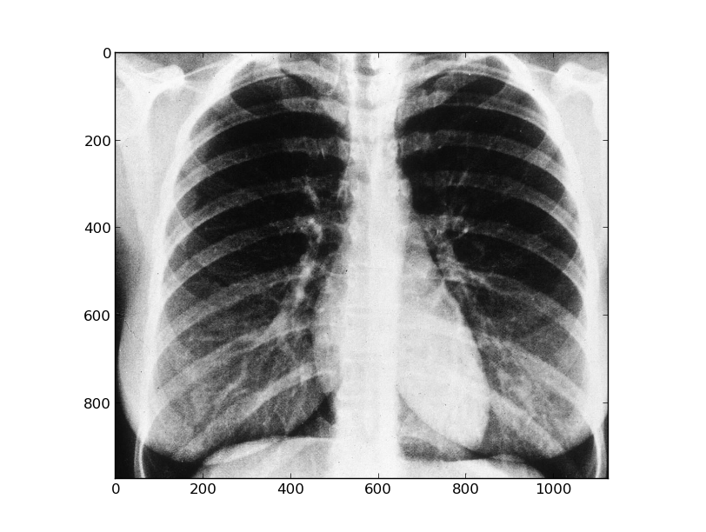Figura 5 – Radiografia original
Fonte: Clinica Escola – UNIBH

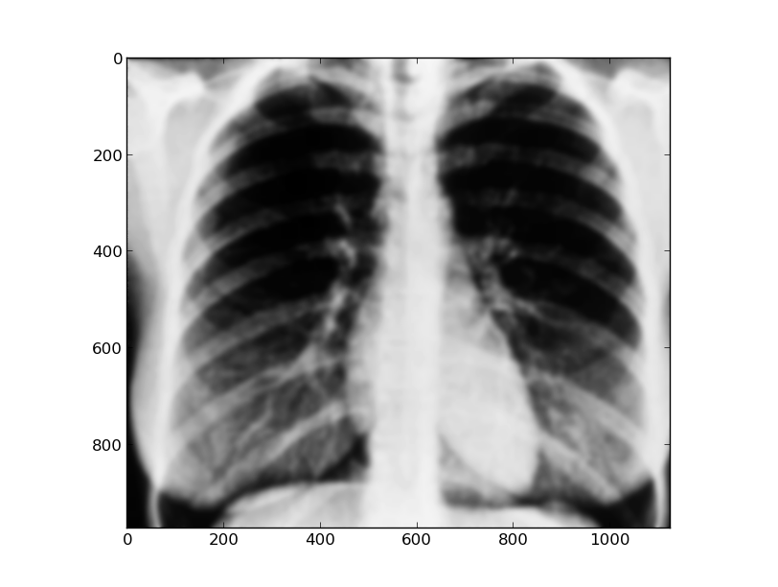Figura 6 – Radiografia após filtro borrão gaussiano
Fonte: Clinica Escola – UNIBH
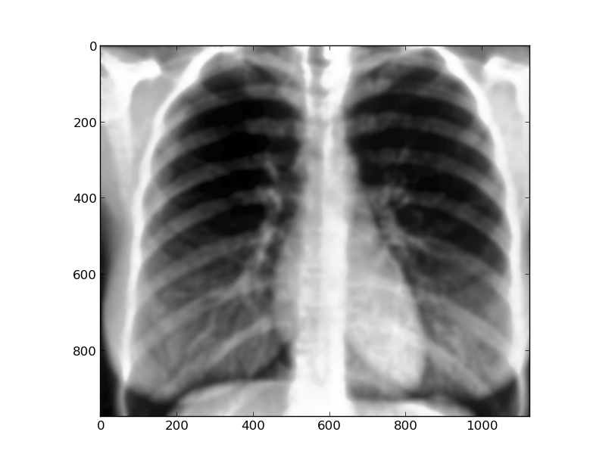Figura 7 – Radiografia após equalização do histograma
Fonte: Clinica Escola – UNIBH
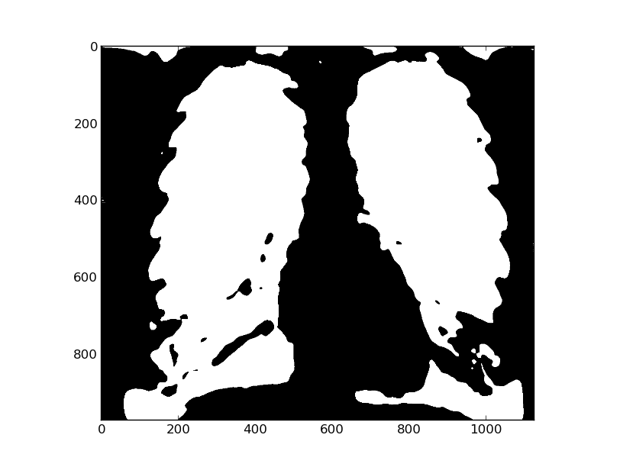Figura 8 – Radiografia após limiarização
Fonte: Clinica Escola – UNIBH
4 Resultados
Para a realização dos testes computacionais, foram utilizadas dez imagens cedidas pelas alunas do curso de fisioterapia do Centro Universitário de Belo Horizonte (UNIBH). As dez imagens já haviam sido diagnosticadas para que o resultado da ferramenta desenvolvida fosse comparado ao diagnóstico feito por um médico especialista, o resultado foi uma asserção de 90%. Sendo que as cinco imagens com patologias já diagnosticadas foram também classificadas como radiografias não sadias, ou seja, para as imagens com algum tipo de doença hipotransparentes o índice de asserção foi de 100%, nas cinco restante, as quais não possuíam nenhum tipo de patologia segundo o diagnóstico previamente realizado, uma delas no entanto foi classificada como não sadia pelo software, logo atingindo um percentual de 90% de assertividade. Além do resultado numérico encontrado com os testes computacionais, com a pesquisa realizada nesse trabalho foi possível compreender as nuanças do processamento de imagens médicas e constatado que algoritmos mais sofisticados podem ser utilizados para efetuar um processamento mais detalhado e robusto das imagens

5 Conclusão
O desenvolvimento desse trabalho se deu pela pesquisa e possível implementação de um sistema capaz de realizar um diagnóstico médico em imagens radiográficas de forma automática, e apesar do resultado esperado e o alto índice de asserção, o uso da ferramenta desenvolvida não substitui um médico especializado e não pode ser tomado como uma única referência para identificar a presença ou não de uma patologia pulmonar, e sim como uma ferramenta de apoio a tomada de decisão, como uma base de conhecimento, e aprendizado, tanto para médicos, estudantes e deficientes visuais. Em sua primeira versão o software é capaz de detectar através do processamento das imagens se uma radiografia possui ou não alguma das patologias contempladas nesse trabalho, porém entende-se que em trabalhos futuros, o algoritmo então usado para a segmentação pode ser substituído por uma solução mais robusta e sofisticada, alcançando resultados ainda mais satisfatórios e identificando não apenas a presença ou não de uma patologia, e sim classificando a doença de forma pontual e com maior índice de asserção. Além de algoritmos mais complexos, pelo fato de todo o processamento rodar em um servidor web, pode ser válida a implementação de um aplicativo móvel, o qual pode agregar agilidade e praticidade no processo de diagnóstico.

6 Agradecimentos
Agradecer primeiramente a Deus que nos acompanha desde o início de nossa caminhada, vitorias foram conquistadas, derrotas foram superadas, amizades foram criadas, conhecimentos foram adquiridos e queremos te louvar, te agradecer e te oferecer a vitória nesse momento, muito obrigado senhor. Aos nosso pais, por nos guiaram até aqui não há palavra para descrever o nosso orgulho e satisfação no término de mais uma etapa de nossas vidas, ao nosso orientador Euzébio de Souza e professora Ingrid Bolina juntamente com as alunas Karol, Mariana e Ingrid do curso de Fisioterapia do Uni-BH pelas contribuições e dedicação a este trabalho. Henrique: Agradeço ao meu pai, a minha mãe, aos meus irmãos e ao meu amor Isadora por sempre me apoiarem, aos meus amigos, Adriano Cesar, Bernardo José, Bruno Contarini e Pedro Lucas que de alguma forma contribuíram para a realização desse trabalho. Pedro: Agradeço à minha família especialmente à minha mãe e irmãos por estar ao meu lado e por me apoiar. Agradeço ao meu amigo Henrique Silvestre pelas contribuições e dedicação a este trabalho.

____________________________________________________________________________

Referências

ALENCAR, M. (2012). Segmentação de imagens/Image segmentation. Acesso em: 23/08/2013. Disponível no endereço eletrônico: http://maalencar.wordpress.com/2012/06/14/image-segmentation/

AWCOCK, G. J.; THOMAS, R. (1996). Applied Image Processing. New York: McGraw-Hill.
CARRILHO, CMDM. (1999). Fatores associados ao risco de desenvolvimento de pneumonia hospitalar na Unidade de Terapia Intensiva do Hospital Universitário Regional do Norte do Paraná, Londrina, PR. Revista da Sociedade Brasileira de Medicina Tropical. Jul-ago.
Acesso em: 15/010/2013. Disponível em: http://www.abcdasaude.com.br/artigo.php?329
GONZALEZ, R. C.; WOODS, R. E. Digital Imagem Processing. Massachusetts: Addison-Wesley, 1993. 716p.

JAIN, A. K. (1989). Fundamentals of Digital Image Processing. Englewood Cliffs, NJ: Prentice Hall. 569p

KNOL, Glenn F. (2000). Radiation Detection and Measurement 3rd Edition: Chapter 1, Page 1: John Wiley & Sons; (26 January 2000 21615461651: ISBN 0-471-07338-5.

PEDRINI, H.; SCHWARTZ, W. R. (2007). Análise de Imagens Digitais - Princípios, Algoritmos e Aplicações. 1 ed. São Paulo: Thompson Learning.

ROCHA, M. (2006). Ispiração Nasotraqueal Profunda Precedida De Manobras Fisioterápicas No Tratamento De Atelectasia De Reabsorção Por Rolha De Secreção Em Recém-Nascidos. Dissertação apresentada à Universidade Federal de Santa Catarina para a obtenção de título de Mestre em Ciências Médicas.
SIQUEIRA, M. (2010). Reconhecimento Automático de Padrões em Imagens Ecocardiográficas. Universidade Federal do Rio Grande do Sul, Porto Alegre.

SILVA GA. (1998). Derrames pleurais: fisiopatologia e diagnóstico. Medicina, Ribeirão Preto, 31: 208-215, abr./jun.

SONKA, M.; HLAVAC, V.; BOYLE, R. (1998). Image processing, analysys and machine vision. Pacific Grove: PWS Publishing.

WIKIPEDIA - Gaussian blur.
Acesso em: 15/07/2013. Disponivel em: http://en.wikipedia.org/wiki/Gaussian_blur

WIKIPEDIA – Chest Radiography.
Acesso em: 15/07/2013. Disponivel em: http://en.wikipedia.org/wiki/Chest_radiograph

